Министерство науки и высшего образования Российской Федерации

Федеральное государственное автономное образовательное учреждение

высшего образования

«СЕВЕРО-КАВКАЗСКИЙ ФЕДЕРАЛЬНЫЙ УНИВЕРСИТЕТ»

Институт цифрового развития

Кафедра инфокоммуникаций

**ОТЧЕТ**

**ПО ПРАКТИЧЕСКОМУ ЗАНЯТИЮ №2**

**дисциплины «Теория систем и системный анализ»**

|  |  |  |  |
| --- | --- | --- | --- |
|  | | Выполнил:  Хетагуров Тамерлан Аланович  2 курс, группа ПИЖ-б-о-22-1,  09.03.04 «Программная инженерия», направленность (профиль) «Разработка и сопровождение программного обеспечения», очная форма обучения  _______________________________  (подпись) | |
|  | | Руководитель практики:  Богданов. С. С., ассистент кафедры инфокоммуникаций  _______________________________  (подпись) | |
|  | |  | |

Отчет защищен с оценкой ___________ Дата защиты__________________

Ставрополь, 2023 г.

Цель работы: исследовать базовые возможности системы контроля версий Git для работы с локальными репозиториями

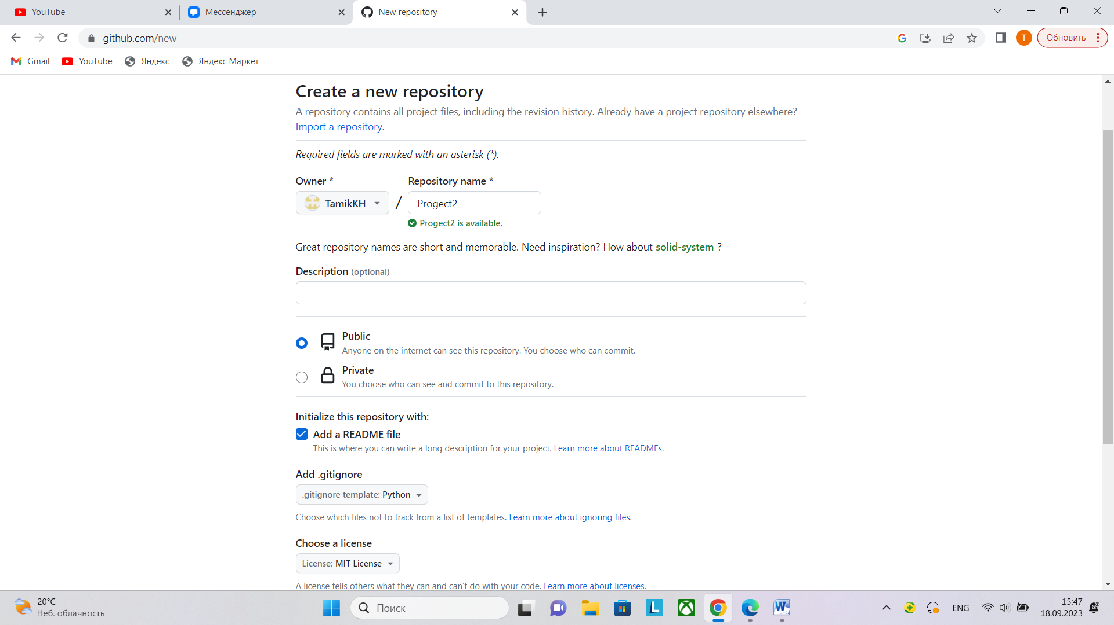

Рисунок 1 – Создание нового репозитория

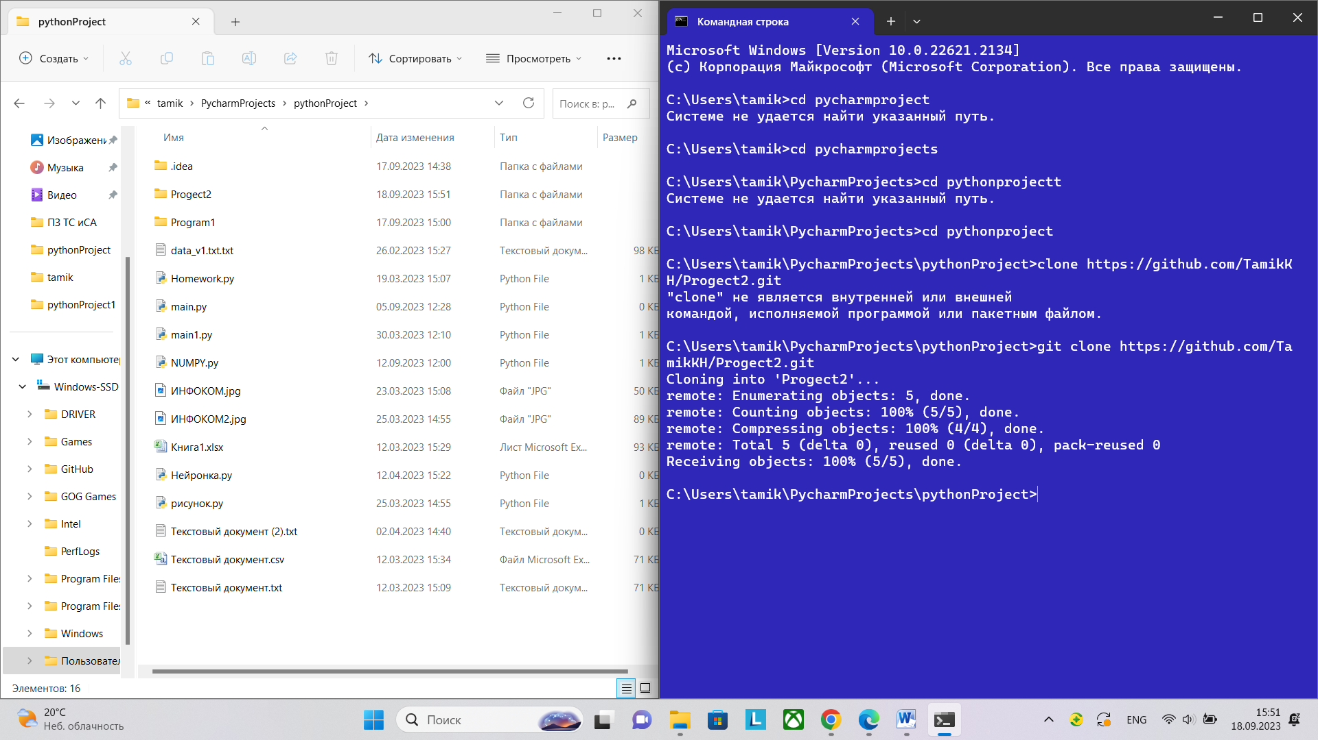

Рисунок 2 – Клонирование репозитория

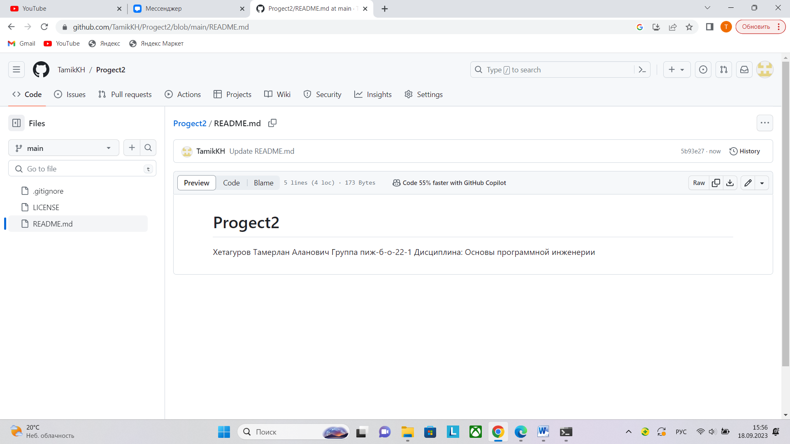

Рисунок 3 – Внесение личных данных в репозиторий

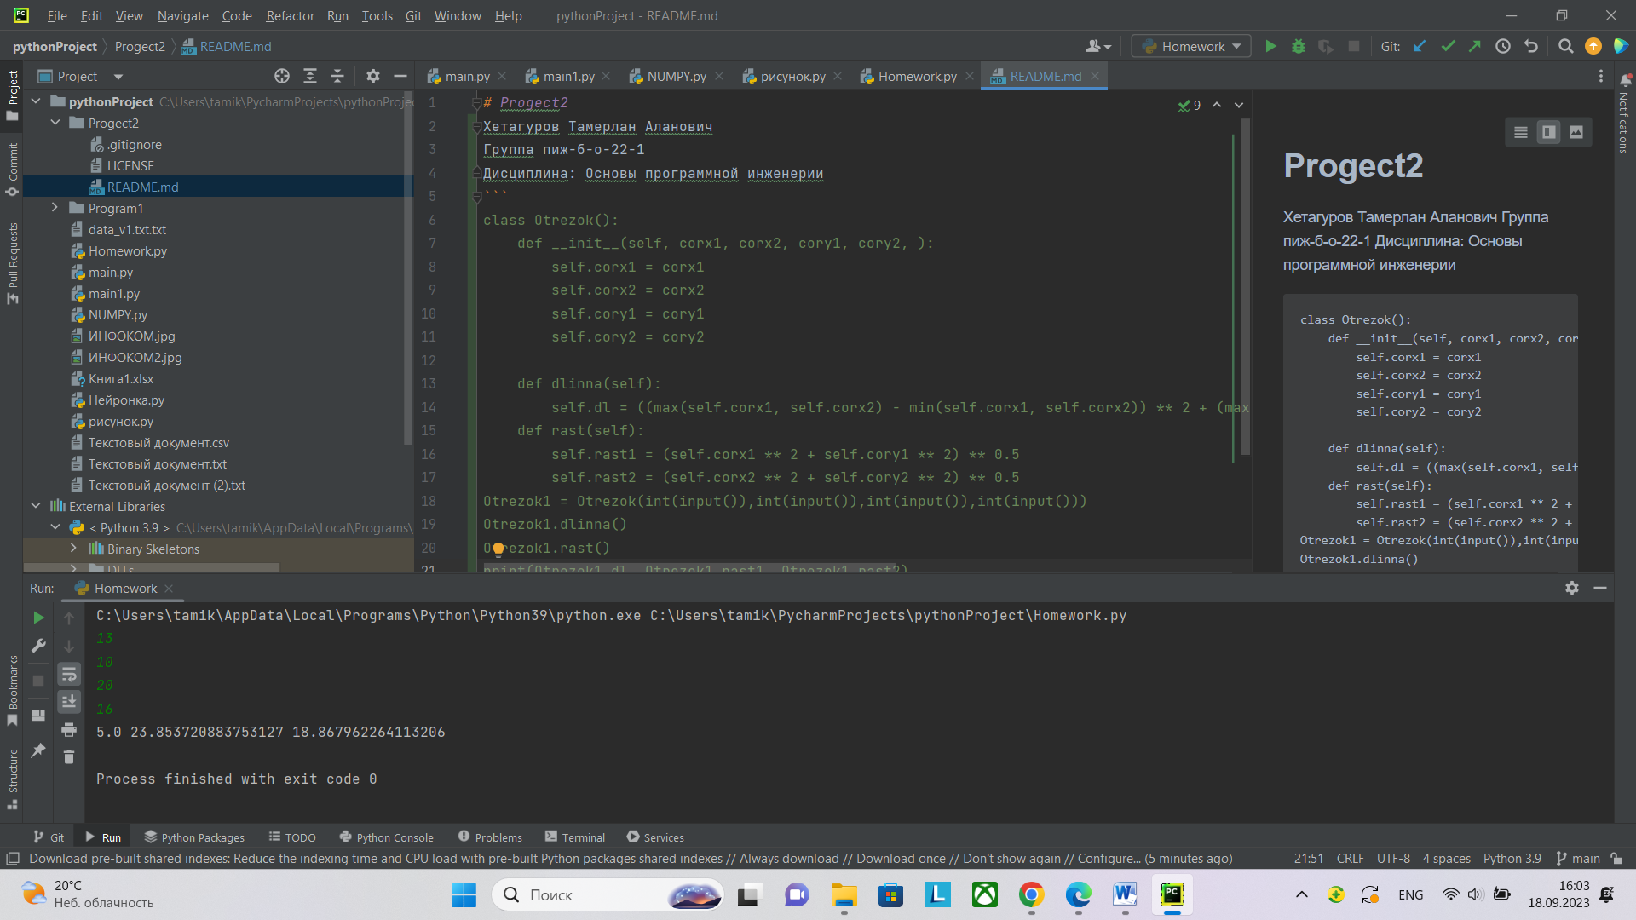

Рисунок 4 – Написание программы

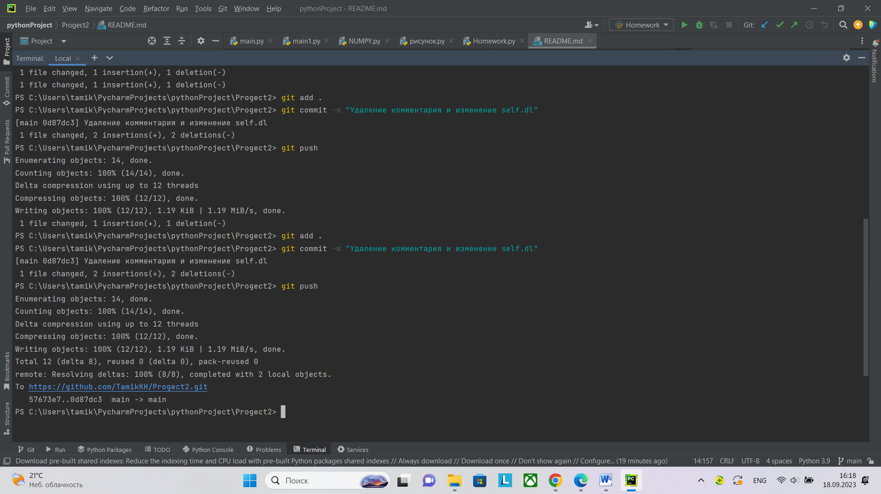

Рисунок 5 – Создание коммитов

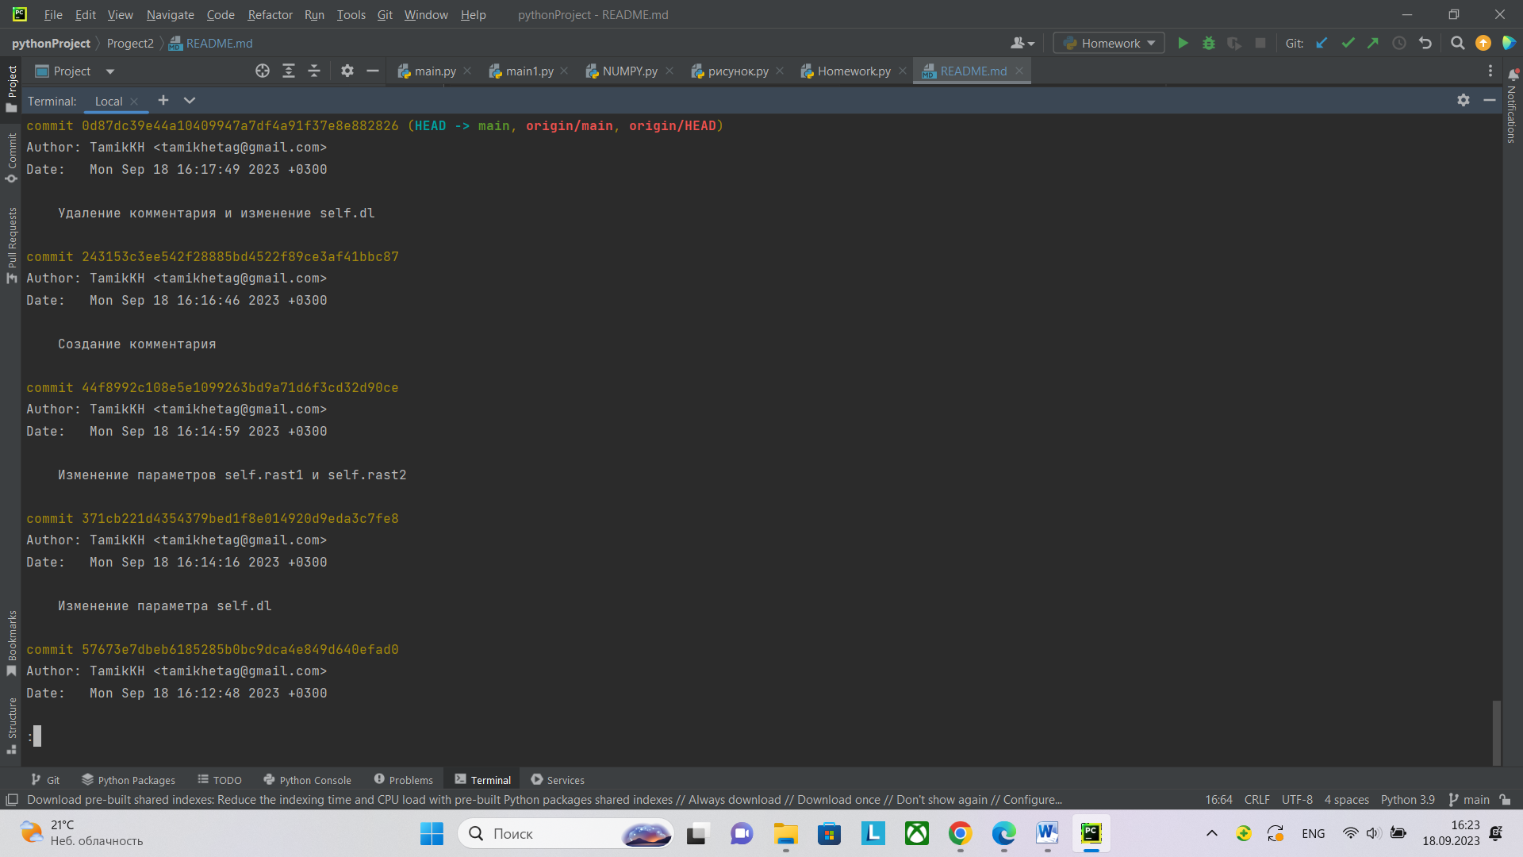

Рисунок 6 – Просмотр истории

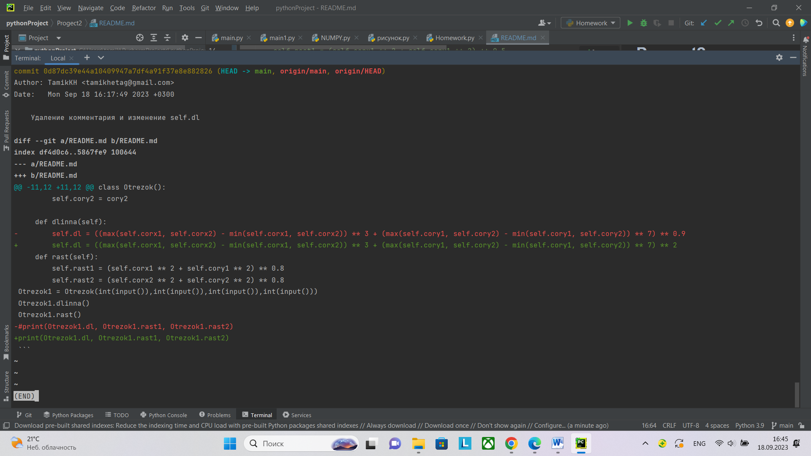

Рисунок 7 – Просмотр последнего коммита

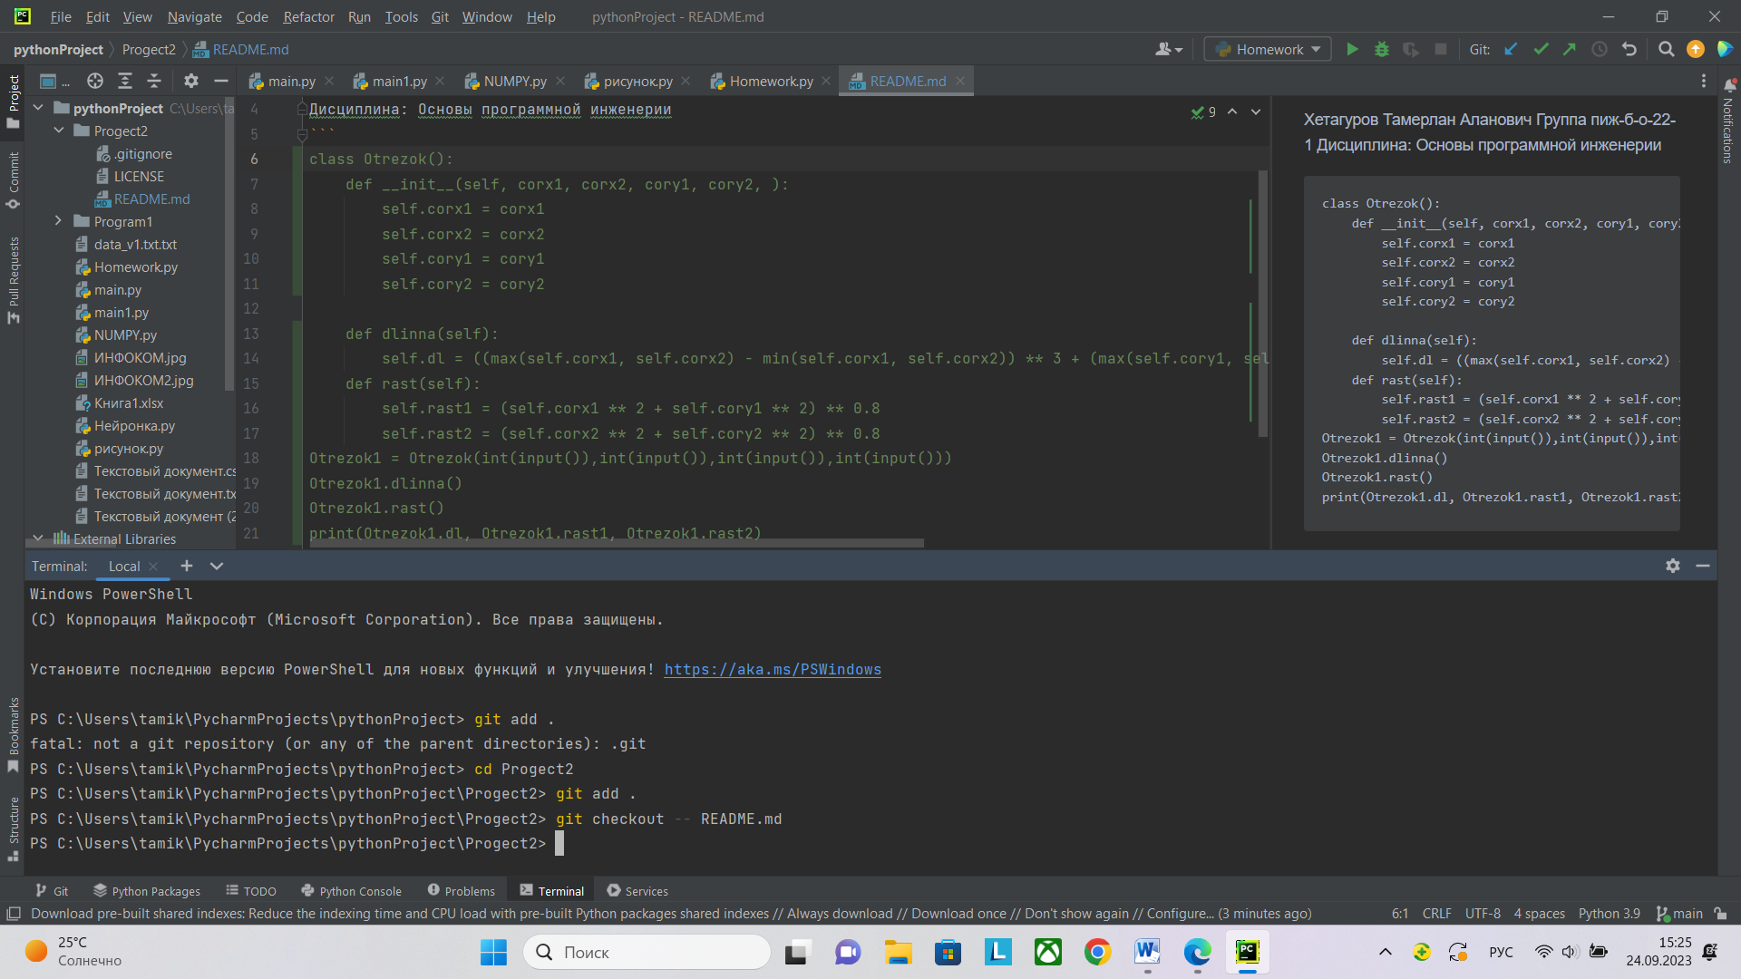

Рисунок 8 – Откат несохраненных изменений

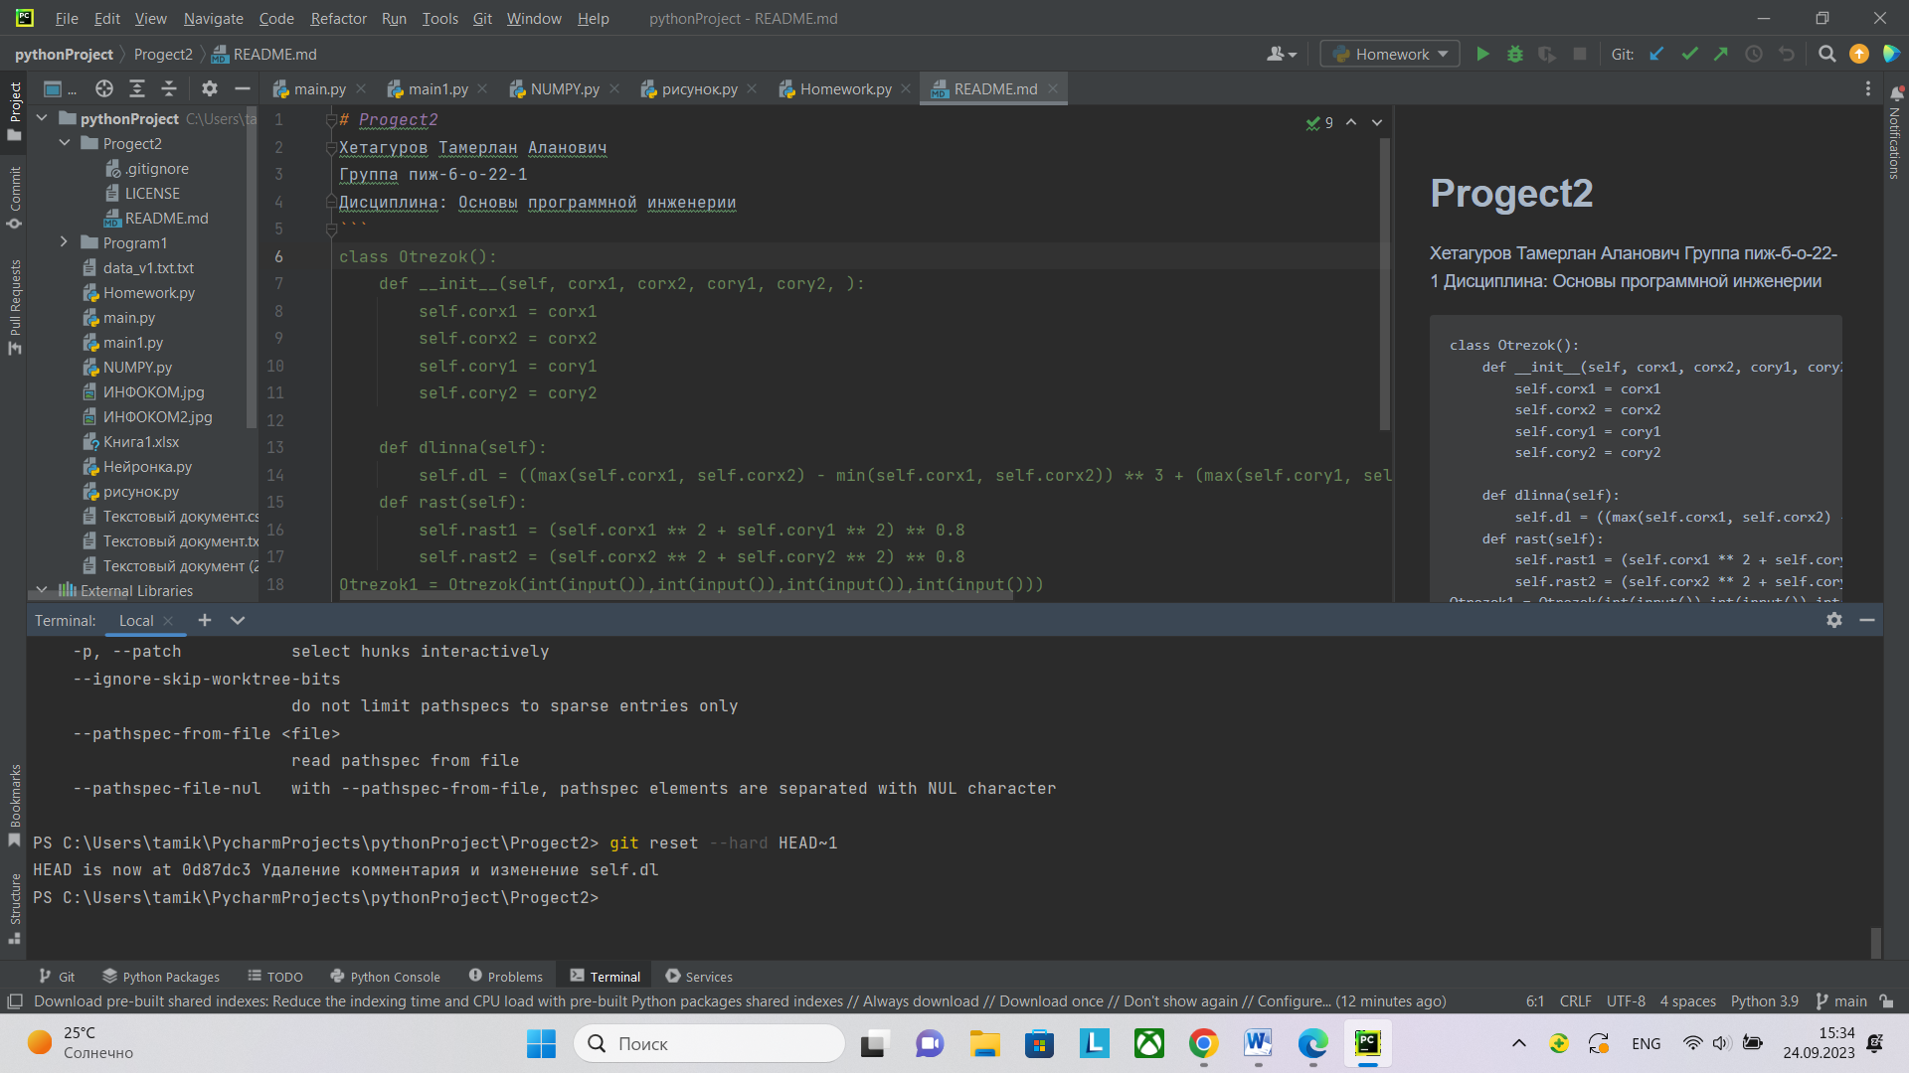

Рисунок 9 – Откат сохраненных изменений

Ответы на контрольные вопросы:

1. Как выполнить историю коммитов в Git? Какие существуют дополнительные опции для просмотра истории коммитов?

Для просмотра истории коммитов используется команда git log. Существуют такие дополнительные опции как: -p/--patch (разница в файлах, внесенная в каждый коммит), -n (n – число, вывод последних n коммитов), -- stat (сокращенная статистика для каждого коммита), --pretty (изменение формата вывода) и т. д.

2. Как ограничить вывод при просмотре истории коммитов?

Для ограничения вывод при просмотре используются следующие опции: --after/--before (ограничения вывода до определенной даты), --grep (фильтрация по ключевым словам), --author (фильтрация по автору коммита), -- path_to_file (показывает коммиты, которые изменили данный файл) и т. д.

3. Как внести изменения в уже сделанный коммит?

Для изменения сделанного коммита необходимо внести и зафиксировать изменения, а после воспользоваться командой git commit --amend

4. Как отменить индексацию файла в Git? Д

Для отмены индексации файла необходимо воспользоваться командой git reset HEAD или git restore --staged .

5. Как отменить изменения в файле?

Чтобы отменить изменения в файле необходимо воспользоваться командой git checkout -- .

6. Что такое удаленный репозиторий Git?

Это версии проекта, сохраненные в интернете или где-либо еще в сети. Пользователь может иметь несколько удаленных репозиториев, каждый из которых может быть доступен для чтения или чтения-записи. Взаимодействие с другими пользователями предполагает управление удаленными репозиториями, а также отправку и получение данных из них.

7. Как выполнить просмотр удаленных репозиториев данного локального репозитория?

Для того, чтобы просмотреть список настроенных удаленных репозиториев можно запустить команду git remote. Origin – имя по умолчанию, которое Git даёт серверу, с которого производилось клонирование.

8. Как добавить удаленный репозиторий для данного локального репозитория?

Для добавления репозитория необходимо воспользоваться командой git remote add .

9. Как выполнить отправку/получение изменений с удаленного репозитория?

Для получения изменений с удаленного репозитория необходимо воспользоваться командой git fetch . Если ветка настроена на отслеживание удаленной ветки, то можно использовать команду git pull чтобы автоматически получить изменения из удаленной ветки и слить их со своей текущей. Для того, чтобы поделиться собственными наработками с удаленным репозиторием необходимо воспользоваться командой git push .

10. Как выполнить просмотр удаленного репозитория?

Чтобы просмотреть удаленный репозиторий необходимо воспользоваться командой git shot .

11. Каково назначение тегов в Git?

Теги помогают отмечать наиболее важные моменты в создании проекта. Обычно с их помощью отмечают моменты, когда проект меняет свою версию.

12. Как осуществляется работа с тегами Git?

Чтобы просмотреть список созданных тегов, нужно воспользоваться командой git tag. Чтобы создать аннотированный тег используется команда git tag -a –m

Вывод: были исследованы базовые возможности системы контроля версий Git для работы с локальными репозиториями